
filmfestival 2020
PuntodiVista
Festival Concorso Internazionale Itinerante di Cinematografia
REGOLAMENTO CONCORSO

Le manifestazioni delle proiezioni e delle premiazioni della XIII edizione del Concorso Festival Internazionale di Cinematografia “PUNTODIVISTAFILMFESTIVAL2020” si terranno a Cagliari e in forma itinerante in diversi Comuni della Sardegna nei mesi di novembre e dicembre 2020 e prevedono la proiezione dei cortometraggi e degli spot selezionati e segnalati dalla Commissione Artistica tra tutti quelli pervenuti.
Il PuntodiVistaFilmFestival2020 è un concorso internazionale a premi per corti inediti (o editi, ma comunque svincolati da cessioni dei diritti d'autore) comunque prodotti dal 2018 in poi, in qualunque lingua (purché, per quelli non in lingua italiana, ci siano i sottotitoli in italiano, a meno che non siano videoclip musicali).
Il Festival prevede due sezioni:
Cortometraggi della durata massima di 20’ e Cortospot sociale della durata massima di 3’.
- ez. Cortometraggi (max 20’): a tema libero, possono prendere parte al concorso cortometraggi appartenenti ai generi fiction, opere di ricerca e animazione, dal racconto autobiografico alla situation comedy, dal giallo alla fantascienza, dal demenziale al drammatico, ecc….
B) – Per la sez. spot. 3’ il tema è Cortospot sociale.
Un autore o produttore può partecipare con max n°2 opere. L’iscrizione è gratuita.
Le opere devono essere iscritte attraverso la compilazione del form on line oppure inviate tramite spedizione della relativa scheda (scaricabile dal sito ) nella quale contestualmente dovrà essere inserito il link relativo al cortometraggio e pw (scaricabile) o in formato H264-mp4 in pendrive-USB o SD Card, insieme alla scheda di partecipazione, al seguente indirizzo: Art’In Ass. Cult. – Via Sassari 16 -09040-Cagliari ;
entro e non oltre il 30 ottobre 2020 (farà fede il timbro postale).
Contestualmente dovranno pervenire (in formato elettronico o posta elettronica - info@puntodivistafilmfestival.it) l’elenco dei titoli di testa e di coda, la sinossi, una breve bio-filmografia del regista e una o più foto del film e dell’autore. Delle opere pervenute sarà effettuata una selezione. Le opere selezionate parteciperanno al concorso dove la giuria assegnerà i seguenti premi:

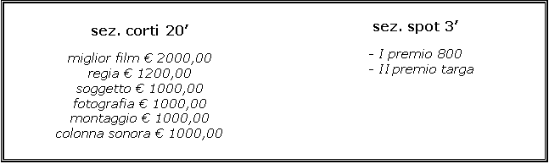
Le copie delle opere pervenute per il concorso non saranno restituite ma saranno conservate nell’archivio del festival e potranno essere utilizzate per successive proiezioni, non a fini di lucro, all’interno di cineforum o per attività a scopo didattico e culturale. I criteri di selezione e di giudizio sono insindacabili. La partecipazione al concorso implica l’accettazione integrale del presente regolamento.

Art’In Ass. Cult. – c/o Teatro Adriano via Sassari 16 – 09123 Cagliari

info: www.puntodivistafilmfestival.it

e-mail: info@puntodivistafilmfestival.it - segreteria@puntodivistafilmfestival.it

